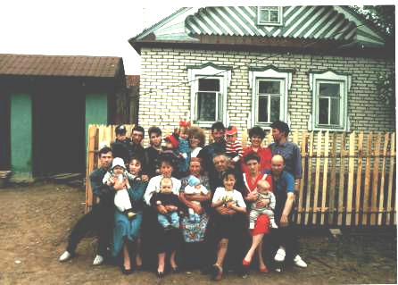
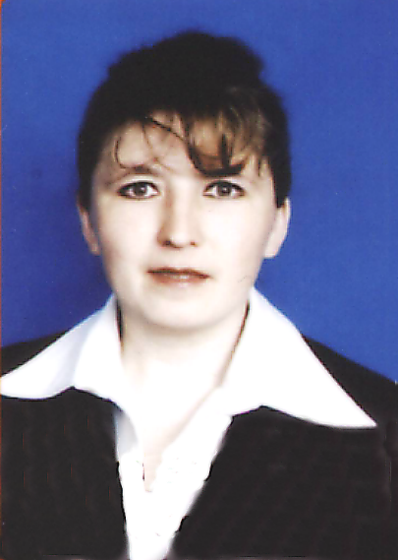Охотникова (Чаркина) Светлана Григорьевна, родилась 19 ноября 1973 года в деревне Шанары Мариинско - Посадского района в многодетной семье рабочих.
Окончив 1989 году школу с отличием, поступила в Канашское педагогическое училище. По окончании Канашского педагогического училища получила специальность «Учитель начальных классов и организатор внеклассных мероприятий». После получения диплома вернулась в свою деревню и стала работать учителем начальных классов в Шанарской основной общеобразовательной школе. Заочно окончила ЧГПИ им. И Я, Яковлева по специальности «Педагогика и методика начального образования» и Академию права и управления г. Москвы по специальности «Юриспруденция». В Шанарской основной общеобразовательной школе проработала 8 лет.
С сентября 2001 года работает в Карамышевской средней общеобразовательной школе учителем истории и обществознания.
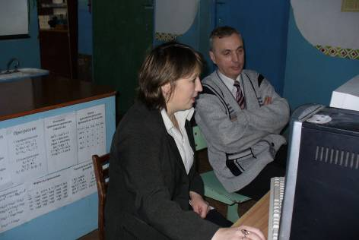
Использование современных образовательных технологий приводит к тому, что уже нет «шаблонных» уроков, увеличивается индивидуализация и дифференциация обучения, занятия становятся более наглядными и интересными, рационально организуется учебная деятельность. Все это дает положительные результаты: происходит подготовка учащихся к жизни в условиях информационного общества, растет интерес учеников к предмету и уровень качества знаний. Светлана Григорьевна имеет высшую квалификационную категорию. Её работа была высоко оценена заведующим кафедры истории при ЧРИО Лебедевым Юрием Борисовичем.
Светлана Григорьевна награждена: Дипломом Чувашского Республиканского института образования за участие в конкурсе педагогических инноваций Приказ №96 от 15.05.2006, Рег.№115 и Грамотой управления образования администрации Козловского района за внедрение инновационных технологий в образование в 2008г.
Старшеклассники изучают историю, обществознание и экономику не только на занятиях, но и во внеурочное время, принимая участие в школьных и районных олимпиадах, занимая ежегодно призовые места.
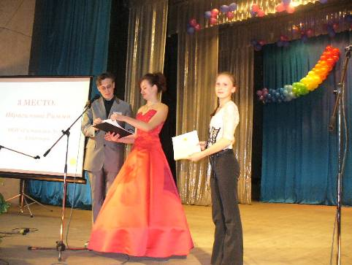
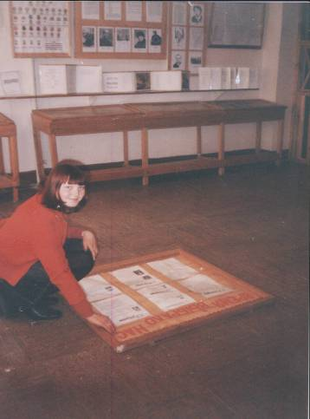
Охотникова С.Г. в своей работе уделяет внимание и внеурочной деятельности. Под её руководством с 2003 года в школе работает кружок «Юные краеведы». Членами кружка были оформлены залы краеведческого музея. Ведется работа по сбору экспонатов для пополнения музея, проводятся выставки. Светлана Григорьевна с 2004 года бессменный руководитель школьного краеведческого музея им. А.Д. Иливанова. Под руководством Охотниковой С.Г. учащиеся вовлечены в исследовательскую и проектную деятельность. Члены кружка «Юные краеведы» - активные участники и победители районных и республиканских конкурсов «Ростки Возрождения», «Возродим утраченное», Недели «Музей и дети», «Обелиски. Шефская работа», социальный проект «Мир, в котором я живу» -1 место (район), исследовательская работа «Педагогические династии» -1 место (республика).. Только в 2008- 2009 учебном году под её руководством учащиеся участвовали: в 5 районных конкурсах и в каждом из них заняли призовые места; в 8 республиканских конкурсах – из них два призовых места и во всероссийском конкурсе. В 2009 году Светлана Григорьевна поготовила документы для паспортизации музея и наш школьный краеведческий музей имени А.Д. Иливанова получил свидетельство.
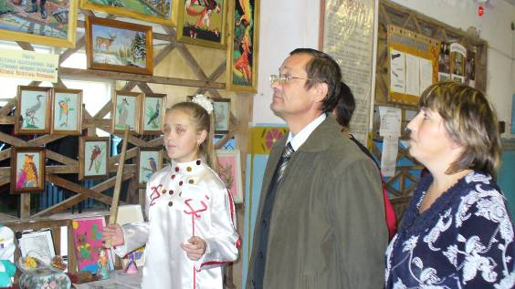
Светлана Григорьевна находится в постоянном творческом поиске новых нестандартных решений в обучении и воспитании подрастающего поколения. Об этом свидетельствует и то, что она является участником и призером различных профессиональных конкурсов: призер районного конкурса «Самый классный классный»-3 место(2006г.) и 1 место (2009г), конкурса инновационных педагогических проектов в области воспитания и дополнительного образования в номинации «Образовательное проектирование»-1 и 3 место (2007г.), конкурса инновационных педагогических проектов в области воспитания и дополнительного образования в номинации «Психолого – педагогическое проектирование»- 3 место (2007г.), участником республиканских конкурсов «Методическая ярмарка» и «Растим патриотов России» (2007г.), «Педагогические инновации» (2006г.), участником Всероссийского конкурса социальных проектов «Наши родители» в номинации «Бесценный опыт».
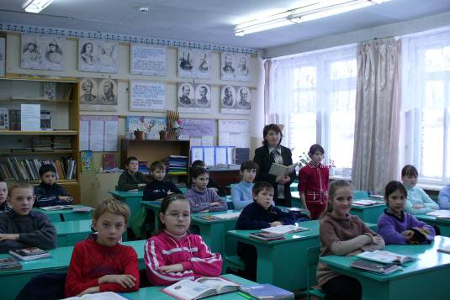
Являясь классным руководителем, она осуществляет целенаправленную, системную и тщательно планируемую деятельность, которая строится на основе авторской Программы «Я» в мире, мир в моём «Я».
.. Воспитание учащихся проводится по следующим направлениям: Традиции школы, Экология « Мир вокруг нас», Личность « Мое общество», «Моё здоровье», «Моё культурное наследие», Самоуправление, Школа и родители. Индивидуальная Программа развития ребёнка «Я - личность» помогает в формировании и раскрытии творческой индивидуальности каждого школьника.

Светлана Григорьевна является депутатом Карамышевского сельского поселения. Она награждена нагрудным знаком «За активное участие во Всероссийской сельскохозяйственной переписи -2006» Приказ №248 от 29.12.2006 Федеральной службы государственной статистики

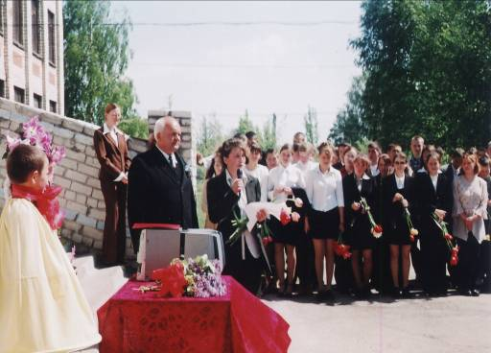

Светлана Григорьевна пользуется большим авторитетом среди коллег, родителей и общественности.

